审核计划
受审核方 |  |  | 赣州市南康区明龙家具有限公司
受审核方地址 |  |  | 江西省赣州市南康区经济开发区唐江家具产业园605亩家具集聚区15#厂房23单元
联系人 |  |  | 黄敏 |  |  | 联系电话 |  | 0797-6555596 |  |  |  | 邮编
最高管理者 |  |  | 黄敏 |  |  | 传真 |  |  |  |  |  | 邮箱
合同编号. |  |  | 0140-2019-Q-2020 |  |  | 审核领域 |  |  | ☑QMS□50430□EMS□OHSMS
审核类型 |  |  | 监查1
审核目的 |  |  | □认证注册：__________  ☑保持认证注册资格：__________  □恢复认证注册资格：__________  □扩大认证范围 ：  □其它：__________。
审核范围 |  |  | 家具的生产 |  |  |  |  |  |  |  |  |  | 专业  代码 |  | 23.01.01;23.01.02
审核准则 |  |  | ■ GB/T 19001:2016 idt ISO 9001:2015标准 不适用条款:  □ GB/T 50430-2017标准 不适用条款:  □ GB/T 24001-2016 idt ISO 14001:2015标准  □ GB/T 28001-2011 idt OHSMS 18001:2007标准  □ ISO45001：2018标准  ■ 受审核方管理体系文件 ■适用的法律法规 ■认证合同
审核日期 |  |  | 现场审核于2020年07月15日 上午至2020年07月15日 下午，共 1.0 天；后续需安排补充审核1.0天
审核语言 |  |  | ☑普通话 □英语 □其他
审核组成员
姓名 |  | 性别 |  | 职务 | 注册级别 | 注册编号 |  |  |  |  | 专业代码 |  |  |  |  | 组内代号
文波A |  | 男 |  | 组长 | 审核员 | 2019-N1QMS-1257737 |  |  |  |  | 23.01.01,23.01.02 |  |  |  |  | ISC-257737
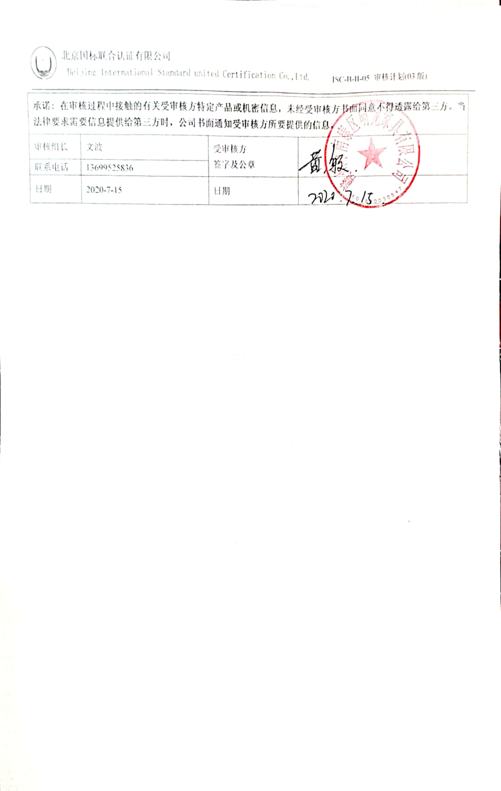
承诺: 在审核过程中接触的有关受审核方特定产品或机密信息，未经受审核方书面同意不得透露给第三方。当法律要求需要信息提供给第三方时，公司书面通知受审核方所要提供的信息。
审核组长 | 文波 |  |  |  |  |  | 受审核方  签字及公章
联系电话 | 13699525836
日期 | 2020-7-15 |  |  |  |  |  | 日期

审核日程安排表
日期 | 时间 | 部门 | 过程、涉及条款 | 审核人员
2020.7.15 | 8:00～8:30 | 首次会议 |  | A
 | 8:30～11:00 | 管理层 | QMS:4.1理解组织及其环境、4.2理解相关方的需求和期望、4.3 确定管理体系的范围、4.4质量管理体系及其过程、5.1领导作用和承诺、5.2质量方针、5.3组织的岗位、职责和权限、6.1应对风险和机遇的措施、6.2质量目标及其实现的策划、6.3变更的策划、9.3管理评审、10.1改进、10.3持续改进，  标准/规范/法规的执行情况、上次审核不符合项的验证、认证证书、标志的使用情况、投诉或事故、监督抽查情况、体系变动 | A
 | 11:00～12:00  12:00～12:30  （午餐） | 办公室 | QMS:5.3组织的岗位、职责和权限、6.2质量目标、7.1.2人员、7.1.6组织知识、7.2能力、7.3意识， | A
 | 12:30～16:30 | 生产部及现场 | QMS: 5.3组织的岗位、职责和权限、6.2质量目标、7.1.3基础设施、7.1.4过程运行环境、7.1.5监视和测量资源、8.1运行策划和控制、8.3产品和服务的设计和开发、8.5.1生产和服务提供的控制、8.5.2产品标识和可追朔性、8.5.4产品防护、8.5.6生产和服务提供的更改控制、8.6产品和服务的放行、8.7不合格输出的控制 | A
 | 16:30～17:00 | 审核组与受审核方领导层沟通；  末次会：综合评价QMS管理体系运行总体情况及改进要求，宣告审核发现。 |  | A

注：每次监督审核必审条款：
- Q：4.1、4.2、4.3、4.4、5.2、5.3、6.1、6.2、6.3、8.1、8.2、8.3、8.4、8.5、8.6、8.7、9.1、9.2、9.3、10.2、10.3;
- J:3.2、3.3、3.4、4.2、4.3、5.2、5.3、6.2、6.3、7.2、7.3、7.4、8、9、10、11、12
- E:4.1、4.2、4.3、4.4、5.2、5.3、6.1、6.2、8.1、8.2、9.1、9.2、9.3、10.2、10.3
- S：4.1、4.2、4.3.1、4.3.2、4.3.3、4.4.1、4.4.3、4.4.6、4.4.7、4.5.1、4.5.2、4.5.3、4.5.5、4.6
- 除以上必审条款外还需审核：标准/规范/法规的执行情况、上次审核不符合项的验证、认证证书、标志的使用情况、投诉或事故、监督抽查情况、体系变动

